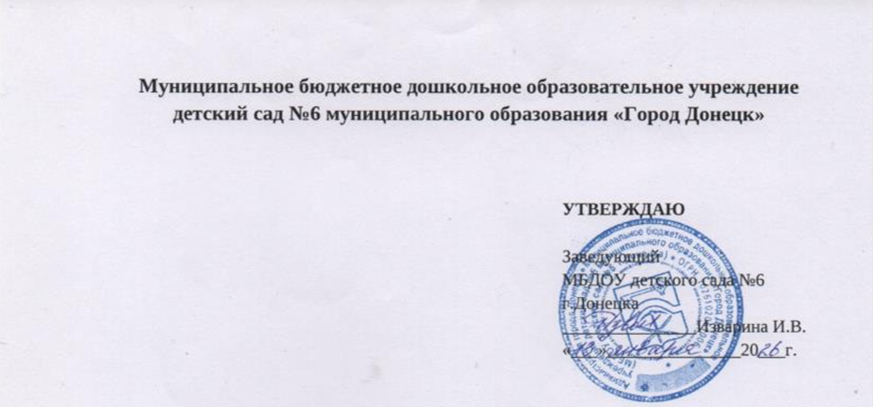
Приложение 1

к приказу от «13_» __01____ 2026_ г. №15/6____

ПРАВИЛА
обмена деловыми подарками и знаками делового гостеприимства в МБДОУ детском саду №6 г.Донецка

1. Деловые подарки, «корпоративное» гостеприимство и представительские мероприятия должны рассматриваться сотрудниками только как инструмент для установления и поддержания деловых отношений и как проявление общепринятой вежливости в процессе реализации образовательной деятельности.
2. Подарки, которые сотрудники от имени МБДОУ детского сада №6 г.Донецка (далее – Учреждение) могут передавать другим лицам или принимать от имени Учреждения в связи со своей трудовой деятельностью, а также расходы на деловое гостеприимство должны соответствовать следующим критериям:
- быть прямо связаны с уставными целями деятельности Учреждения либо с памятными датами, юбилеями, общенациональными праздниками и т.п.;
- быть разумно обоснованными, соразмерными и не являться предметами роскоши;
- не представлять собой скрытое вознаграждение за услугу, действие или бездействие, попустительство или покровительство, предоставление прав или принятие определенных решений (об оказании образовательных услуг, в том числе платных, разрешении, согласовании и т. п.) либо попытку оказать влияние на получателя с иной незаконной или неэтичной целью;
- не создавать репутационного риска для Учреждения, сотрудников и иных лиц в случае раскрытия информации о совершённых подарках;
- не противоречить принципам и требованиям антикоррупционной политики Учреждения, и другим внутренним документам Учреждения, действующему законодательству и общепринятым нормам морали и нравственности.
3. Работники, представляя интересы Учреждения или действуя от его имени, должны понимать границы допустимого поведения при обмене деловыми подарками и оказании делового гостеприимства.
4. Подарки, в том числе в виде оказания услуг, знаков особого внимания и участия в развлекательных и аналогичных мероприятиях не должны ставить принимающую сторону в зависимое положение, приводить к возникновению каких-либо встречных обязательств со стороны получателя или оказывать влияние на объективность его деловых суждений и решений.
5. Сотрудники Учреждения должны отказываться от предложений, получения подарков, оплаты их расходов и т. п., когда подобные действия могут повлиять или создать впечатление о влиянии на принимаемые ДОУ решения и т.д.
6. При любых сомнениях в правомерности или этичности своих действий, работники обязаны поставить в известность руководителя и проконсультироваться с ними, прежде чем дарить или получать подарки, или участвовать в тех или иных мероприятии.
7. Не допускается передавать и принимать подарки от имени Учреждения, его сотрудников и представителей в виде денежных средств, как наличных, так и безналичных, независимо от валюты, а также в форме акций, опционов или иных ликвидных ценных бумаг,
8. Не допускается принимать подарки и т. п. в ходе проведения торгов и во время прямых переговоров при заключении договоров (контрактов).
9. В случае осуществления спонсорских, благотворительных программ и мероприятий руководитель учреждения должен предварительно удостовериться, что предоставляемая Учреждению помощь не будет использована в коррупционных целях или иным незаконным путем.
10. Неисполнение настоящих Правил может стать основанием для применения к работнику мер дисциплинарного, административного, уголовного и гражданско-правового характера.
11. Данные Правила вступают в силу с момента утверждения руководителем учреждения и действуют до принятия нового.

